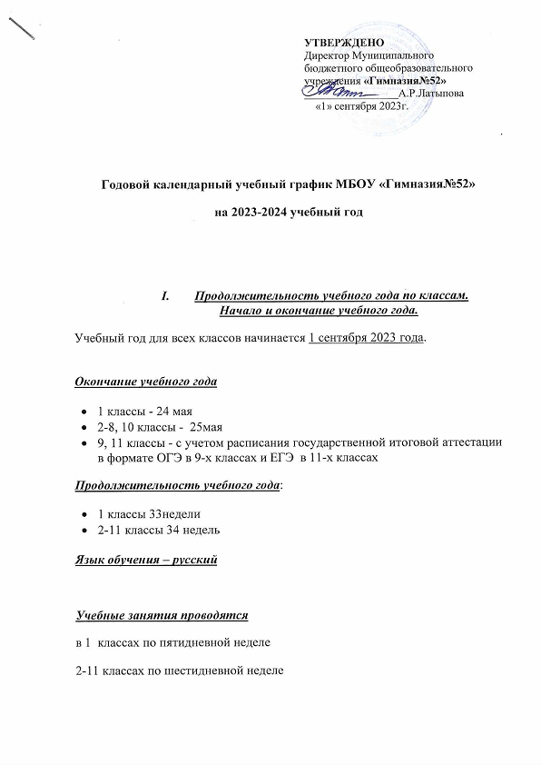

Сменность:
1 смена (классы) – 1а, б, в, г, д, 3а, 4а, 4б, 4в, 4г, 4д, 5а, б, в, г, д, 9-11 классы (всего – 27 классов)
2 смена (классы) – 2а, 2б, 2в, 2г, 2д, 3 б, в, г, д, е, 6-8 классы (всего-25 классов)

Количество учебных часов в неделю :

класс | 1 | 2 | 3 | 4 | 5 | 6 | 7 | 8 | 9 | 10 | 11
часов | 21 | 26 | 26 | 26 | 32 | 33 | 35 | 36 | 36 | 37 | 37
- Продолжительность учебных четвертей
В 2023-2024 учебном году для учащихся 1-11 классов гимназии установлены следующие сроки учебного времени:
Четверть | Классы | Срок начала и окончания четверть | Количество учебных недель
I четверть | 1 классы | с 1 сентября по 27 октября 2023 г | 8 недель (41 дней)
I четверть | 2-9 классы | с 1 сентября по 28 октября 2023 г | 8 недель (50 дней)
II четверть | 1 классы | с 7 ноября по 28 декабря 2023 г | 8 недель (38 дней)
II четверть | 2-9 классы | с 7 ноября по 30 декабря 2023 г | 8 недель (47 дня)
I полугодие | 10 -11классы | с 1 сентября по 28 октября 2023 г  с 7 ноября по 30 декабря 2023 г | 16 недель (97 дня)
III четверть | 1 классы | с 9 января по 16 февраля 2024 г  с 26 февраля по 22 марта 2024 г | 9 недель (49 дней)
III четверть | 2-9 классы | с 9 января по 23 марта 2024 г | 10 недель (63 дня)
IV четверть | 1 классы | с 1 апреля по 24 мая 2024 г | 8 недель (37 дней)
IV четверть | 2-8 классы | с 1 апреля по 25 мая 2024 г | 8 недель (44 дней)
IV четверть | 9 классы | с 1 апреля 2024г с учетом расписания государственной итоговой аттестации в формате ОГЭ | 8 недель (44 дней)
II полугодие | 10 классы | с 9 января по 23 марта 2024 г  с 1 апреля по 25 мая 2024 г | 18 недель(105 дней)
II полугодие | 11 классы | с 9 января по 23 марта 2024 г  с 1 апреля с учетом расписания государственной итоговой аттестации в формате  ЕГЭ | 18 недель (105 дней)
Итого: |  | 1 классы | 33 недели(165 дней)
 |  | 2-9 классы | 34 недели(204 дня)
 |  | 10 -11классы | 34 недели(204 дня)
- Продолжительность каникул в 2023-2024 учебном году.
Каникулы | Срок начала и окончания каникул | Количество дней
Осенние | 29 октября - 6 ноября 2023 года | 9 дней
Зимние | 31 декабря - 8 января 2024 года | 9 дней
Весенние | 24 марта 2024 года – 31 марта 2024 года | 8 дней
Для 1 классов - дополнительные каникулы с 19 февраля по 25 февраля 2024 года (7 дней)
Праздничные и выходные дни:
23 февраля 2024г
8 марта 2024г
10 апреля 2024г
1 мая 2024г
9 мая 2024г

Итого за учебный год | 1 классы | 37 дней
Итого за учебный год | 2-11 классы | 31 дней

- Проведение промежуточной аттестации в переводных классах.
Промежуточная аттестация в переводных классах (во 2-8, 10 классах) проводиться по итогам усвоения образовательных программ НОО, ООО и СОО в форме контрольных работ, тестов, защиты проектов, зачетов проводится с 20 апреля по 20 мая 2024 года во время образовательного процесса.

- Проведение государственной (итоговой) аттестации
в 9 и 11 классах.
Срок проведения государственной (итоговой) аттестации обучающихся устанавливается:
- в 11 классах - Министерством Просвещения Российской Федерации;
- в 9 классах - Министерством Просвещения Российской Федерации, МО и Н РТ.
- Регламентирование образовательного процесса на день.
Продолжительность уроков

1 класс - используется «ступенчатый» режим обучения: сентябрь, октябрь – три урока в день по 35 минут каждый, четвертым уроком планируется проведение занятий в нетрадиционной форме - уроков-игр, уроков-экскурсий и т.п.
Ноябрь, декабрь – 4 урока по 35 минут каждый, январь-май - 4 урока по 40 минут каждый.
2 -11классы – 40 минут.

Начало занятий: 1 смена- 8.00; 2 смена-14.00

Расписание звонков гимназии:
Расписание звонков:
1смена
№ урока | Начало урока | Окончание урока | Продолжительность перемены
1 урок | 8.00 | 8.40 | 10минут
2 урок | 8.50 | 9.30 | 10минут
3 урок | 9.40 | 10.20 | 20минут
4 урок | 10.40 | 11.20 | 10минут
5 урок | 11.30 | 12.10 | 10минут
6урок | 12.20 | 13.00

2смена
№ урока | Начало урока | Окончание урока | Продолжительность перемены
1 урок | 14.00 | 14.40 | 10минут
2 урок | 14.50 | 15.30 | 10минут
3 урок | 15.40 | 16.20 | 20минут
4 урок | 16.40 | 17.20 | 10минут
5 урок | 17.30 | 18.10 | 10минут
6урок | 18.20 | 19.00

Расписание звонков для первых классов
1полугодие
№ урока | Начало урока | Окончание урока | Продолжительность перемены
1 урок | 8.00 | 8.35 | 10минут
2 урок | 8.45 | 9.20 | 40 минут (динамическая пауза)
3 урок | 10.00 | 10.35 | 20минут
4 урок | 10.55 | 11.30

2полугодие
№ урока | Начало урока | Окончание урока | Продолжительность перемены
1 урок | 8.00 | 8.40 | 10минут
2 урок | 8.50 | 9.30 | 40минут (динамическая пауза)
3 урок | 10.10 | 10.50 | 20минут
4 урок | 11.10 | 11.50

Внеурочная деятельность
Организация внеурочной деятельности :
-в течение учебного дня чередуется учебная и внеурочная деятельность: курсы внеурочной деятельности проводятся как в первой половине учебного дня, так и во второй;
- длительность занятий зависит от возраста и вида деятельности;
-перерывы между занятиями внеурочной деятельностью установлены продолжительностью не менее 10 минут;
- продолжительность перемены между урочной и внеурочной деятельностью должна составлять не менее 20 минут;
-внеурочная деятельность может быть организована на базе образовательного учреждения, учреждений дополнительного образования детей, учреждений культуры и спорта и др.
Режим работы ГПД
для 1,4 классов с 12.00 до 18.00ч.
для 2,3 классов с 8.00-13.00ч.
2-11 классы
С 14.00 работа кружков и секций дополнительного образования и спецкурсов по предметам с приглашенными специалистами из ВУЗов.
Реализация предпрофильного и профильного обучения
Класс | 9 а,б,в,г,д | 10а, б, в | 11а,б,в
Профильные предметы | Русский язык  Математика | Математика  Физика  Обществознание  Химия  Биология | Математика  Информатика  Физика  История  Право

Часы приёма по личным вопросам:
Должность | День недели | Время
Директор | вторник | 14.00-18.00
Завучи | понедельник, среда, пятница | 16.00-18.00
Психолог | четверг | 15.00-18.00
Социальный педагог | суббота | 9.00-12.00

